После того, как в вариант КТП внесено домашнее задание, необходимо убедиться, что данный вариант используется в классном журнале.

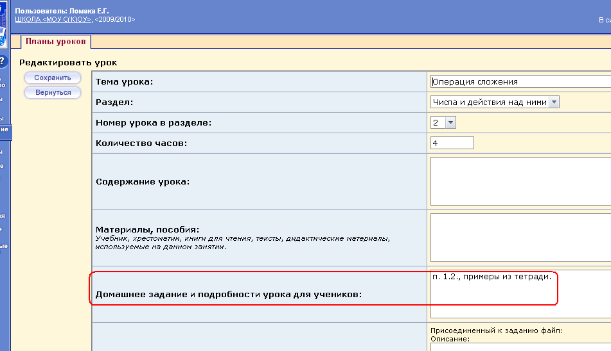

Для этого находясь на странице «Календарно-тематическое планирование уроков» необходимо нажать на кнопку «Варианты». В открывшемся окне «Варианты плана уроков» нужно нажать на кнопку «Использование в журнале».

В окне «Использование вариантов плана уроков в классном журнале» отметить маркерами те классы, в которых данное КТП будет использоваться и нажать на кнопку «Сохранить».

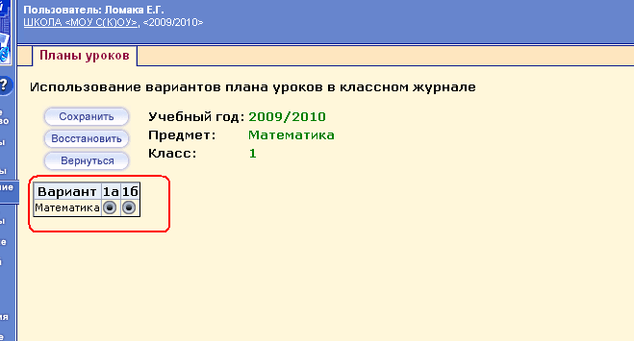

Для того, чтобы назначить тему урока и домашнее задание из присоединенного КТП, необходимо перейти в раздел «Классный журнал» и нажать на кнопку «Тему уроков и задания».
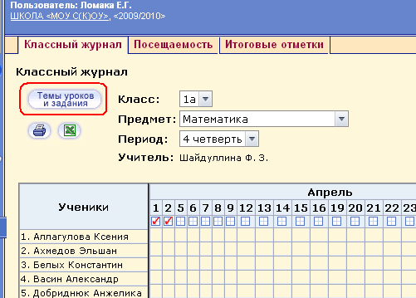

В открывшемся окне «Темы уроков и задания» нужно назначить на какую-либо дату тему урока из КТП и нажать на значок «Добавить домашнее задание» в поле «Домашнее задание».

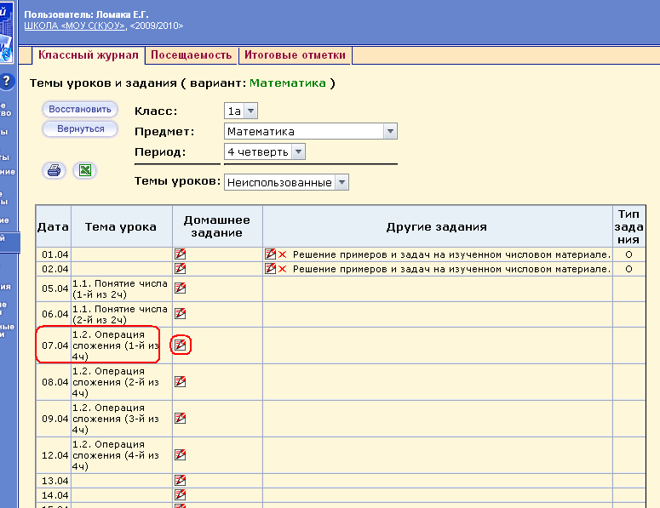

Откроется окно для редактирования домашнего задания. Для использования домашнего задания, указанного в КТП необходимо в поле «Связь с КТП» выбрать пункт «из КТП», после чего указанное домашнее задание появится в поле «Подробности для учеников». Останется только ввести тему (название) домашнего задания в поле «Домашнее задание» и назначить задание нужным ученикам.

